ADMINISTRACION DE REDES

Alumno

BARRAZA LUGO FRANCISCO ANTONIO

Tema

Practica 1.0.1.2

Maestro

LUIS ERNESTO LIZÁRRAGA BOLAÑOS

Horario

07:00-08:00



Class Activity - Network by Design

1. Objective

Explain the need to design a hierarchical network that is scalable.

1. Scenario

Your employer is opening a new, branch office.

You have been reassigned to the site as the network administrator where your job will be to design and maintain the new branch network.

The network administrators at the other branches used the Cisco, three-layer, hierarchical approach when designing their networks. You decide to use the same approach.

To get an idea of what using the hierarchical model can do to enhance the design process, you research the topic.

1. Resources

* Internet access
* Word processing software

1. Directions
   1. Use the Internet to find information and take notes about the Cisco, three-layered hierarchical model. The site should include information about the:
      1. Access layer

La capa de acceso de la red es el punto en el que cada usuario se conecta a la red. Ésta es la razón por la cual la capa de acceso se denomina a veces capa de puesto de trabajo, capa de escritorio o de usuario. Los usuarios así­ como los recursos a los que estos necesitan acceder con más frecuencia, están disponibles a nivel local. El tráfico hacia y desde recursos locales esta confinado entre los recursos, switches y usuarios finales. En la capa de acceso podemos encontrar múltiples grupos de usuarios con sus correspondientes recursos. En muchas redes no es posible proporcionar a los usuarios un acceso local a todos los servicios, como archivos de bases de datos, almacenamiento centralizado o acceso telefónico al Web. En estos casos, el tráfico de usuarios que demandan estos servicios se desví­a a la siguiente capa del modelo: la capa de distribución.

* + 1. Distribution layer

La capa de distribución marca el punto medio entre la capa de acceso y los servicios principales de la red. La función primordial de esta capa es realizar funciones tales como enrutamiento, filtrado y acceso a WAN.

En un entorno de campus, la capa de distribución abarca una gran diversidad de funciones, entre las que figuran las siguientes:

-Servir como punto de concentración para acceder a los dispositivos de capa de acceso.

-Enrutar el tráfico para proporcionar acceso a los departamentos o grupos de trabajo.

-Segmentar la red en múltiples dominios de difusión / multidifusión.

* + 1. Core layer

La capa del núcleo, principal o Core se encarga de desviar el tráfico lo más rápidamente posible hacia los servicios apropiados. Normalmente, el tráfico transportado se dirige o proviene de servicios comunes a todos los usuarios. Estos servicios se conocen como servicios globales o corporativos. Algunos de tales servicios pueden ser e-mail, el acceso a Internet o la videoconferencia. Cuando un usuario necesita acceder a un servicio corporativo, la petición se procesa al nivel de la capa de distribución.

* 1. In your research, make sure to include:
     1. A simple definition of each hierarchical layer

**Access layer**

La capa de acceso de la red es el punto en el que cada usuario se conecta a la red. Ésta es la razón por la cual la capa de acceso se denomina a veces capa de puesto de trabajo, capa de escritorio o de usuario.

**Distribution layer**

La capa de distribución marca el punto medio entre la capa de acceso y los servicios principales de la red. La función primordial de esta capa es realizar funciones tales como enrutamiento, filtrado y acceso a WAN.

**Core layer**

La capa del núcleo, principal o Core se encarga de desviar el tráfico lo más rápidamente posible hacia los servicios apropiados. Normalmente, el tráfico transportado se dirige o proviene de servicios comunes a todos los usuarios

* + 1. Three concise facts about each layer

**Access layer**

* Trabaja con distribución y núcleo para conectar clientes y usuarios
* Crea dominios de colision usando switch
* Usa filtrado de direcciones mac

**Distribution layer**

* Servir como punto de concentración para acceder a los dispositivos de capa de acceso.
* Enrutar el tráfico para proporcionar acceso a los departamentos o grupos de trabajo.
* Segmentar la red en múltiples dominios de difusión / multidifusión.
* Redundancia

**Core Layer**

* + Balanceo de carga
  + Caminos rapidos y fiables
  + Soporta las otras capas
    1. Network device capabilities needed at each layer

**Access layer**

* Seguridad de puertos
* Agregar enlaces
* Power over ethernet
* Calidad de servicio
* Trabaja en la capa 2

**Distribution layer**

* Opera en capa 2 y capa 3
* Politicas de seguridad en el cortafuegos

**Core Layer**

* Trabaja en la capa 3
* Alta Velocidad
* Calidad de servicio
* Agregar enlaces
  + 1. A detailed graphic that shows a full, three-layer hierarchical model design

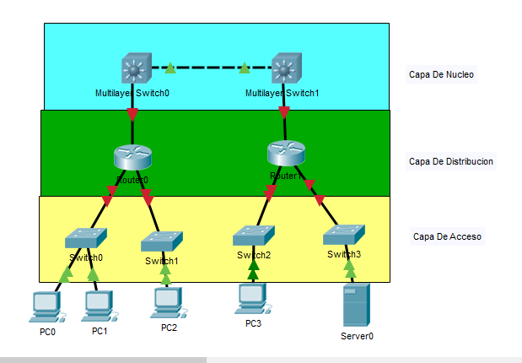

* 1. Create a simple table to organize and share your research with another student, group, the class, or instructor.